behavior 策略代码阅读
⼊⼝ main.py
创建⿊板和⻆⾊类
复制代码
bb = DBlackboard()
cls = find_behavior(bb.param.role) # cls = Striker(*)
behavior = cls(bb)
这边要注意
复制代码
def find_behavior(name): try:
cls = getattr(role, name) # 从 role 模块中获取名为 "Striker" 的类
return cls
except AttributeError: return None
cls = role.Striker() 这个是返回的Striker类，不是对象
然后behavior = cls(bb) 创建了striker(bb)这个对象，所以behavior是striker的实例
复制代码
class Striker(Role): """
A striker is actively pursuing the ball. """

def init (self, bb):
super(Striker, self). init (bb)
root = DynamicGuardSelector([(Parallel(PrepareIMU(bb),
InitialParticles(bb)), LowerBoardReconnected()),
(Sequence(
Wait(1),
EntryScanField(bb),
), IMUInitialized()),
# (Parallel(GoToInitPos(bb),
FindBall(bb)),

MotionReStable()),
# BallSeen()),
# (ScanFieldNew(bb), (Strike(bb), None)])

self.add_child(root)
---
然后现在可以梳理⼀下
behavior是striker的实例，striker继承⾃role，role继承⾃BehaviorTree
---
进循环
复制代码
bb.reset()
behavior.step() bb.publish()

behavior.step()
step()函数是BehaviorTree类⾥⾯的，没有被overload，BehaviorTree⾥⾯的step()是这样的
复制代码
def step(self):
# 判断1: 根任务是否正在运行？
if self.root_task.get_status() == Status.RUNNING: # 情况A: 正在运行 → 继续执行
self.root_task.run() # ← 跳到执行任务
else:
# 情况B: 未运行 → 启动任务
self.root_task.set_control(self)
self.root_task.on_start()
# 判断2: 守卫条件是否通过？
if self.root_task.check_guard():
self.root_task.run() # ← 跳到执行任务
else:
self.root_task.failure()
然后他这⾥调⽤了很多root_task这个成员变量这个成员变量哪来的呢？

我们看Striker的定义，Striker⾥⾯没写root_task这个东⻄
复制代码
class Striker(Role): """
A striker is actively pursuing the ball. """

def init (self, bb):
super(Striker, self). init (bb)
root = DynamicGuardSelector([(Parallel(PrepareIMU(bb),
InitialParticles(bb)), LowerBoardReconnected()),
(Sequence(
Wait(1),
EntryScanField(bb),
), IMUInitialized()),
# (Parallel(GoToInitPos(bb),
FindBall(bb)),
# BallSeen()),
# (ScanFieldNew(bb),
MotionReStable()),
(Strike(bb), None)])
self.add_child(root)
但是⾥⾯有add_child(root)
复制代码
def add_child(self, child):
if self.root_task is not None:
raise RuntimeError('A behavior tree cannot have more than one root task')
child.set_control(self)
self.root_task = child return 0
add_child⾥⾯有写self.root_task = child，这边的child是形参，实参是上⾯的root
也就是DynamicGuardSelector的实例

这⾥我们宕开⼀笔，讲讲这个DynamicGuardSelector，DGS是⼀个branch节点，枝⼲节点，它会执⾏第⼀个Guard为True的⼦任务，执⾏成功后重置。⽐如这⾥
复制代码
[(Parallel(PrepareIMU(bb),
InitialParticles(bb)), LowerBoardReconnected()),
(Sequence(
Wait(1),
EntryScanField(bb),
), IMUInitialized()),
(Strike(bb), None)]
这边是⼀个列表，每⼀个元素是⼀个(⾏为，触发条件)的元组，⽐如这边的
LowerBoardReconnected()，IMUInitialized()，None都是触发条件，None就是默认true

有必要这⾥讲⼀下DynamicGuardSelector的继承关系 DynamicGuardSelector继承⾃Branch，Branch继承⾃Task ok 那我们就回去看
复制代码
def step(self):
# 判断1: 根任务是否正在运行？
if self.root_task.get_status() == Status.RUNNING: # 情况A: 正在运行 → 继续执行
self.root_task.run() # ← 跳到执行任务
else:
# 情况B: 未运行 → 启动任务
self.root_task.set_control(self) self.root_task.on_start()
# 判断2: 守卫条件是否通过？
if self.root_task.check_guard():
self.root_task.run() # ← 跳到执行任务
else:
self.root_task.failure()
这个⾥⾯的调⽤

- self.root_task.get_status()
这个写在task⾥⾯，直接return self._status
其中 _status有下⾯这些情况，是⼀个enum
复制代码
class Status(Enum):
"""The enumeration of the values that a task's status can have.""" # Means that the task has never run or has been reset.
FRESH = 0
# Means that the task needs to run again.
RUNNING = 1
# Means that the task returned a failure result.
FAILED = 2
# Means that the task returned a success result.
SUCCEEDED = 3
# Means that the task has been terminated by an ancestor. CANCELLED = 4
- self.root_task.set_control(self)
复制代码
def set_control(self, control): """
This method will set a task as this task's control (parent).
:param control: the parent task
:type control: Task """
self._control = control
self._tree = control.get_tree()
但是注意，调⽤的时候的self是striker的self，所以control是DynamicGuardSelector的self，
self.root_task._control = BehaviorTree 实例，get_tree()是返回了striker._tree
复制代码
def get_tree(self): """
Returns the behavior tree this task belongs to.

:return: the behavior tree
:rtype: Task """
if self._tree is None and \

self._control is not None and \
self._control.get_tree() is not None: self._tree = self._control.get_tree()
return self._tree
- self.root_task.on_start() 什么都不做，pass
- self.root_task.check_guard()
复制代码
class Task(object):
def check_guard(self): # 判断: 是否有守卫？
if self._guard is None:
return True # 没有守卫 → 直接通过
# 递归检查守卫的守卫
if not self._guard.check_guard(): return False
# 执行守卫任务
self._guard.set_control(self._control.get_tree().guard_evaluator)
self._guard.on_start() self._guard.run()
# 判断守卫结果
if self._guard.get_status() == Status.SUCCEEDED: return True
elif self._guard.get_status() == Status.FAILED:
return False

- self.root_task.run()
这个是在DynamicGuardSelector⾥⾯被重写了
复制代码
def run(self):
# 步骤1: 初始化要运行的子节点索引
self._child_to_run = None

# 步骤2: 遍历所有子节点，找第一个守卫通过的
for idx, child in enumerate(self._children):
if child.check_guard(): # ← 调用子节点的 check_guard()

self._child_to_run = idx
self.append_buffer(self._child_to_run) break # 找到第一个就停止

# 步骤3: 优先级抢占检查（第一次运行时跳过）
if self.check_buffer() and self._running_child is not None: # ... 优先级切换逻辑

# 步骤4: 判断是否找到可运行的子节点
if self._child_to_run is None:
self.failure() # 没找到 → 失败
else:
# 步骤5: 判断是否首次运行
if self._running_child is None: # 首次运行 → 初始化
self._running_child = self._child_to_run
running_child = self.get_child(self._running_child) running_child.set_control(self)
running_child.on_start()
else:

# 继续运行
running_child = self.get_child(self._running_child)

# 步骤6: 执行选中的子节点
running child.run() # ← 递归调用子节点的 run()
这边有点乱了，但是感觉，整个step都没什么⽤，那关键是这个striker的逻辑。我们说，这个striker除了重连或者启动imu之外，都在运⾏这个(Strike(bb), None)，那我们重点是这个
Strike(bb)
复制代码
class Strike(Parallel):

def init (self, bb):
args = (StrikerBrain(bb),
DynamicGuardSelector([ (Attack(bb),
GuardSelector(BallSeen(), TeamBallSeen(),
Kicking())),
# (FindLastBall(bb), BallLostRecent()),
# (Parallel(GoToInitPos(bb), FindBall(bb)),
# GuardSequence(ReEntrying(), Invert(BallSeen()))), (SeekBall(bb), None),

]))
super(Strike, self). init (*args)

可⻅，这个Strike也是⼀个⾏为树，
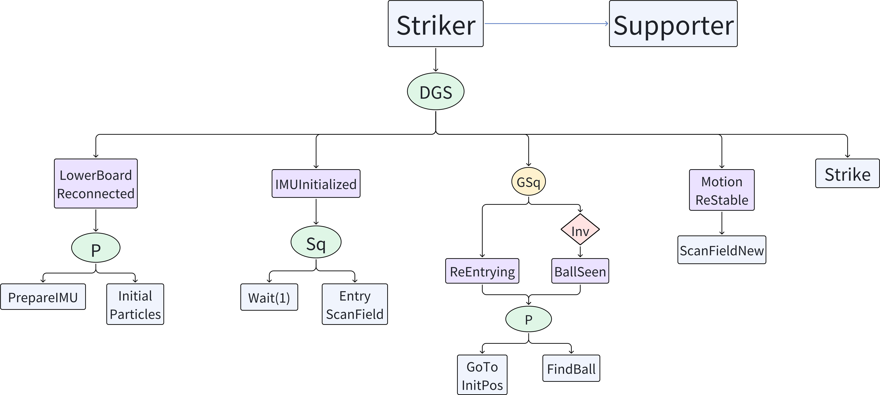
Strike继承⾃Parallel
左⼦树是StrikerBrain，右⼦树是⼜是⼀个DGS

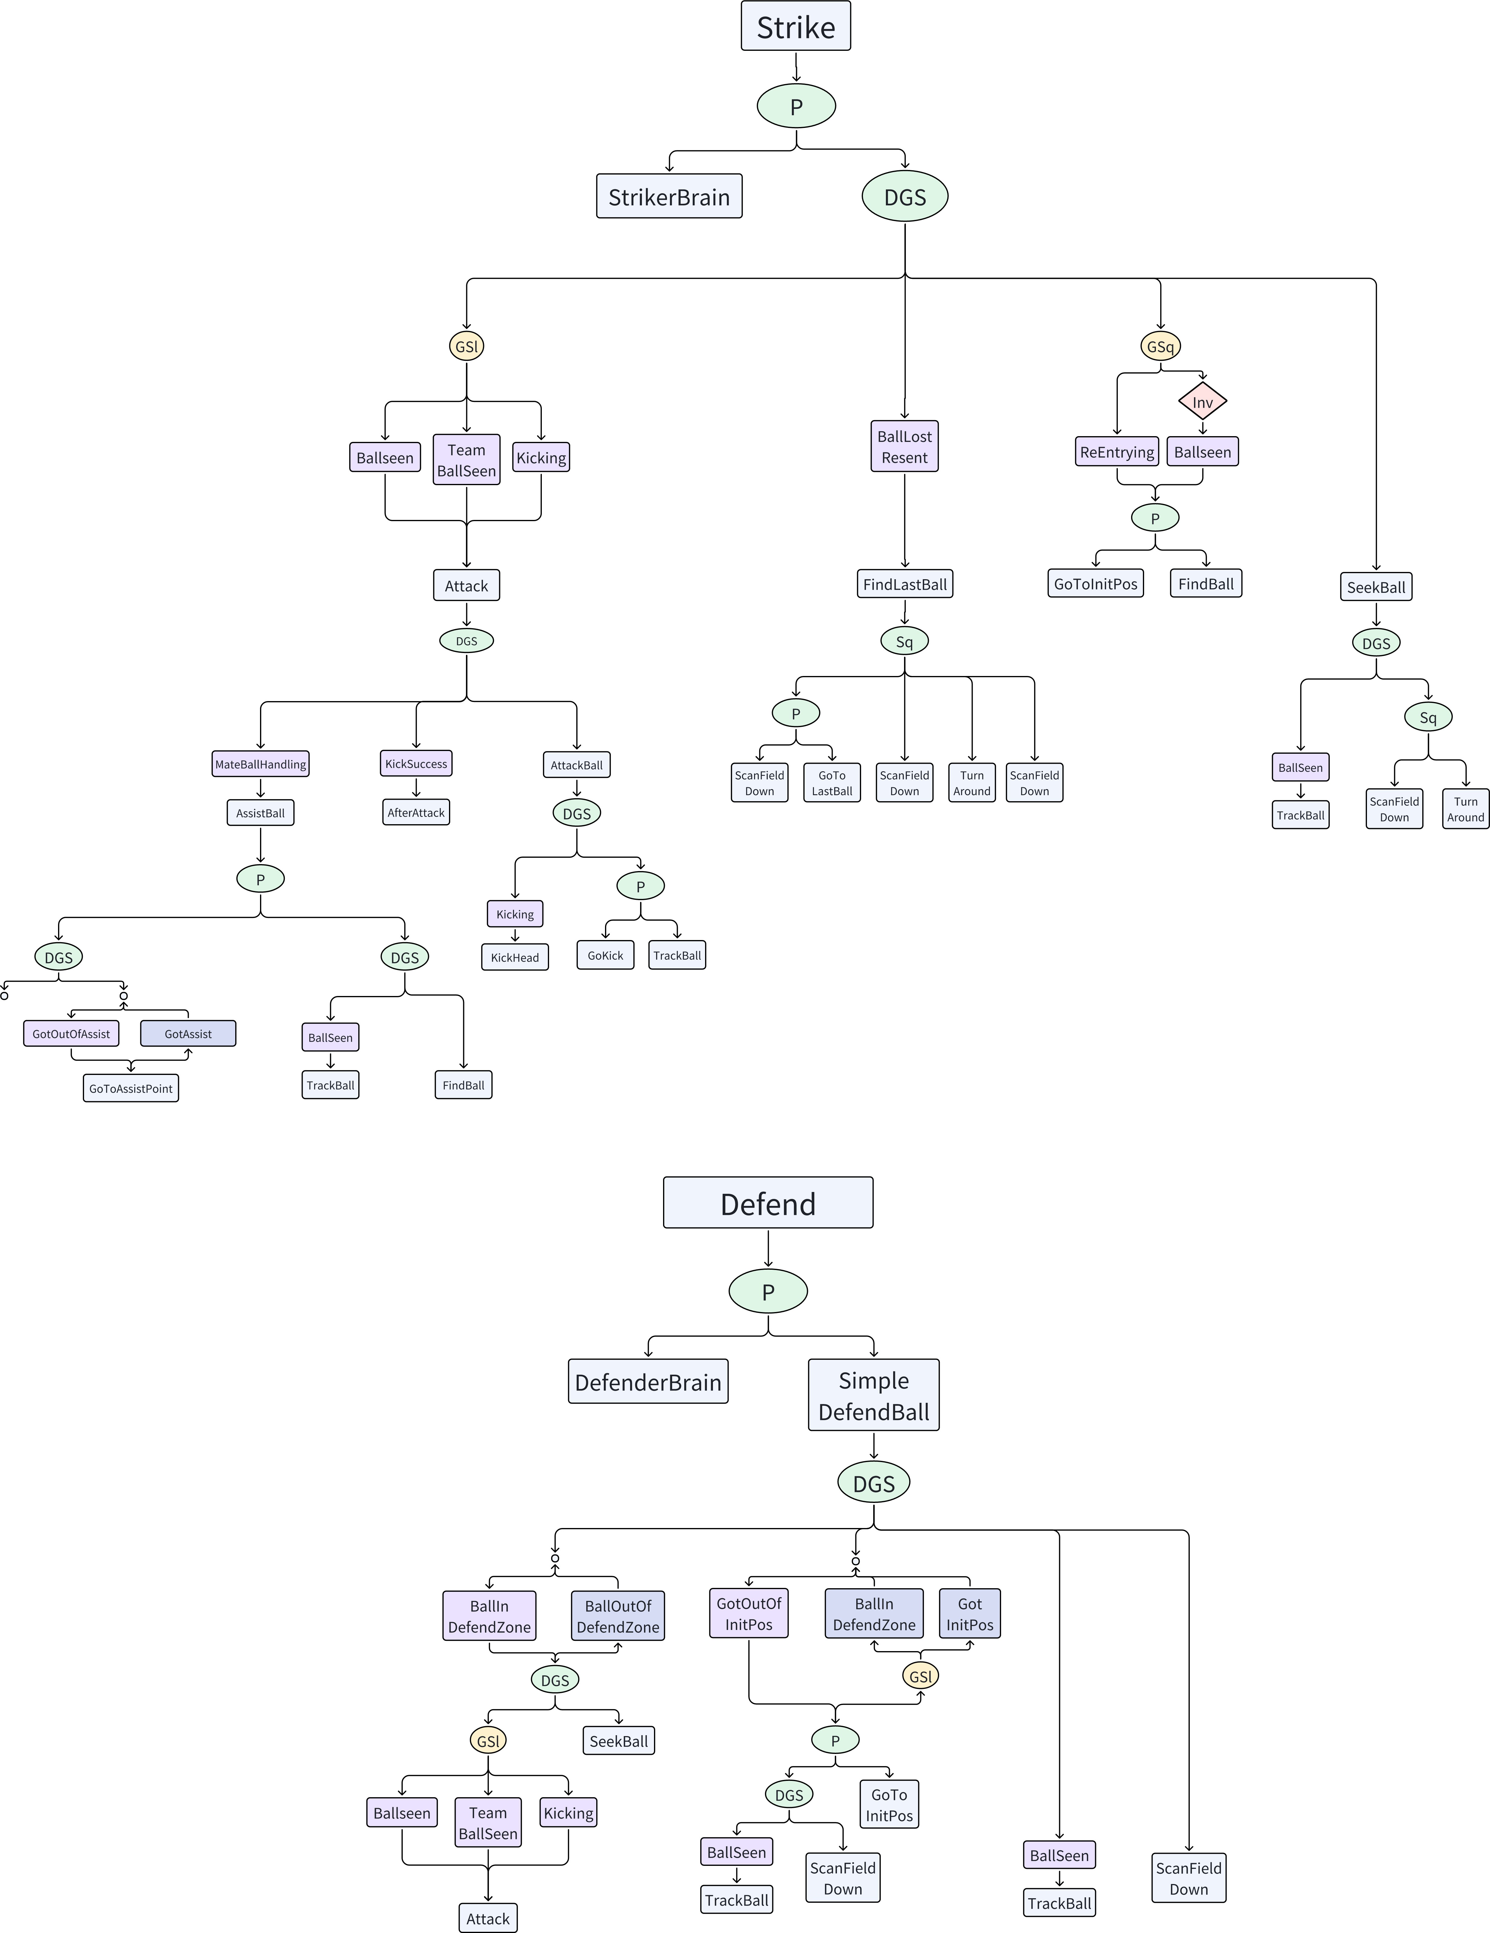

我们先看左⼦树，StrikerBrain继承⾃skill，skill继承⾃leaf，leaf继承⾃task，这个⼦树在不停的运⾏execute()
复制代码
def execute(self):
x = self.bb.vision_info.robot_pos.x y = self.bb.vision_info.robot_pos.y
ballx = self.bb.vision_info.ball_global.x
bally = self.bb.vision_info.ball_global.y

if self.goal_timer.elapsed() > self.goal_time_out: self.use_goal_target = False
self.goals_mid = []
self.goal_timer.restart() my_goal = None
if self.bb.vision_info.see_goal:
if self.bb.param.attack_right:
my_goal = self.bb.vision_info.goal_global.x < 0

else:
my_goal = self.bb.vision_info.goal_global.x > 0

# if self.bb.vision_info.see_goal and not my_goal: # goal =
VecPos.from_vector3(self.bb.vision_info.goal_global)
# self.goals_mid.append(goal)
# if len(self.goals_mid) > self.num_to_determine: # self.target = VecPos()
# for pt in self.goals_mid:
# self.target.x += pt.x
# self.target.y += pt.y
# self.target.x /= len(self.goals_mid) # self.target.y /= len(self.goals_mid) # self.bb.attack_target = self.target
# # Shoot into the goal deeper
# self.target.x += self.target.x / abs(self.target.x) *
100
# self.goals_mid = []
# self.use_goal_target = True
# self.goal_timer.restart() # elif not self.use_goal_target:
if self.bb.target_used: # set target.x
if fabs(ballx) < 250 or fabs(bally) < 100:
if self.bb.param.attack_right: self.target.x = 550
else:
self.target.x = -550
elif fabs(ballx) > 300 and fabs(bally) > 150: if self.bb.param.attack_right:
self.target.x = 450
else:
self.target.x = -450

* 70
else:
if fabs(x) > fabs(self.target.x):
self.target.x += self.target.x / abs(self.target.x)

# set target.y
if fabs(ballx) > 300 and fabs(bally) > 100: # print("target used: set y to magic_y")
# self.target.y = -bally / abs(bally) * self.magic_y

self.target.y = bally / abs(bally) * self.magic_y elif fabs(ballx) < 250:
if bally > 70:
self.target.y = self.magic_y elif bally < -70:
self.target.y = -self.magic_y

# if fabs(bally) > self.bb.param.goal_width / 2: # self.target.x -= 100
# elif fabs(ballx) > 300:
# pass
# if fabs(bally) > self.bb.param.goal_width / 2: # self.target.x += 100
# if fabs(ballx) > 300:

# if fabs(ballx) > 200 and fabs(y) < 70 and fabs(self.target.y) == 30:
# self.target.y *= 2
self.bb.target_used = False

self.bb.target_used = True
self.bb.attack_target = self.target

# enable kicking
self.bb.kick_enabled = True

# Don't kick straight when kickoff if self.bb.gc_info.kickoff and
self.bb.timer_gc_playing.elapsed() < 15:
if self.bb.param.attack_right:
self.bb.attack_target = VecPos(550, 320 * self.random_side)
else:
self.bb.attack_target = VecPos(-550, 320 * self.random_side)

StrikerBrain的init会初始化self.target和bb.attack_target
复制代码
self.magic_y = 30
if bb.param.attack_right:
self.target = VecPos(550, self.magic_y) else:
self.target = VecPos(-550, self.magic_y)

bb.attack target = self.target
其中这个magic_y是定义的⼀个魔数，⽤来射歪⼀点，让对⽅更难防守（）
然后execute⾥⾯⾸先是讲了target.x和target.y的⽣成逻辑，有⼀系列复杂的逻辑
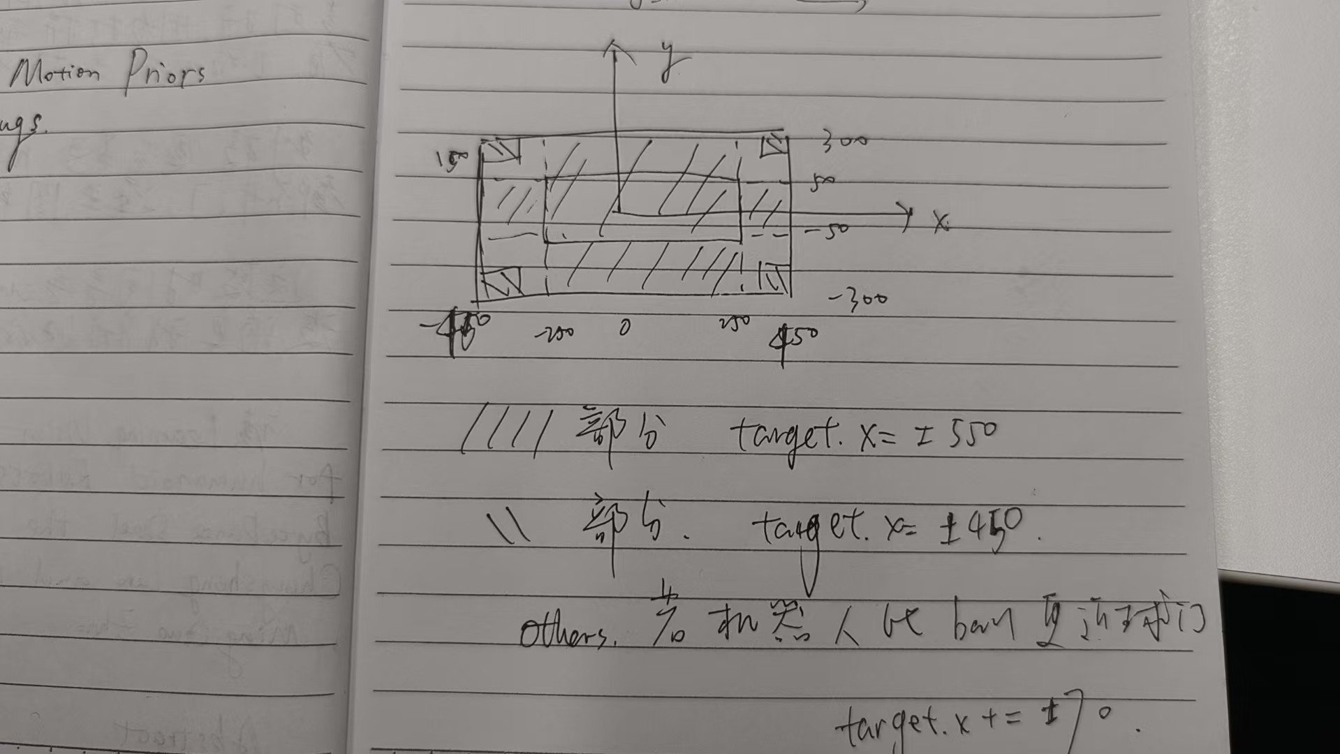
well，看实机没看出来这部分（）
以上StrikerBrain的部分只是把得到的target写进blackboard，计算与执⾏解耦。执⾏的部分是右⼦树，也就是以下部分：
复制代码
DynamicGuardSelector([
(Attack(bb),
GuardSelector(BallSeen(), TeamBallSeen(), Kicking())), # (FindLastBall(bb), BallLostRecent()),
# (Parallel(GoToInitPos(bb), FindBall(bb)),
# GuardSequence(ReEntrying(), Invert(BallSeen()))), (SeekBall(bb), None),
这⼜是⼀个DGS，DGS包括两个⼦树
复制代码
(Attack(bb),GuardSelector(BallSeen(), TeamBallSeen(), Kicking()))

和
(SeekBall(bb), None)

这个也很好读懂，Attack(bb)的执⾏条件是GuardSelector(BallSeen(), TeamBallSeen()，
Kicking())
GuardSelector是依次检查⾥⾯的条件，有⼀个为True就返回True，否则返回False
那么就是如果机器⼈看到球、队友看到球或者正在踢球，就都执⾏Attack(bb)，否则就执⾏
SeekBall(bb)

OK，我们来看Attack(bb)
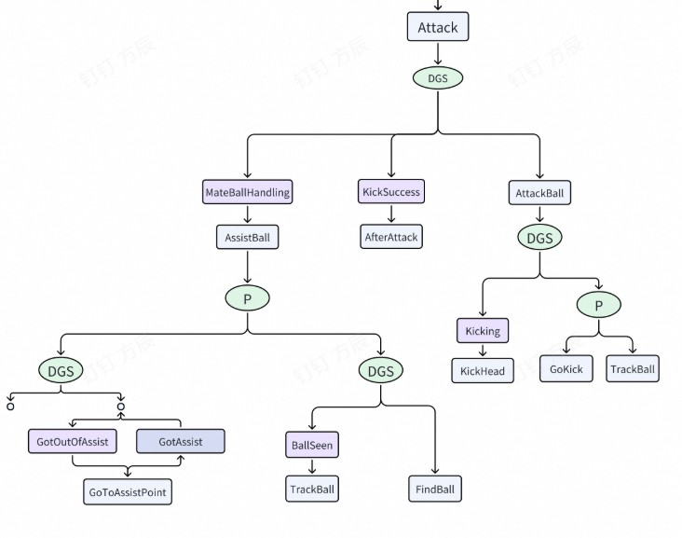
Attack总体是⼀个DGS
复制代码
(AssistBall(bb), MateBallHandling()),
(AfterAttack(bb), KickSuccess()), (AttackBall(bb), None)

其中有三个分⽀
- AssistBall

触发条件：MateBallHandling() → bb.mate_ball_handling == True

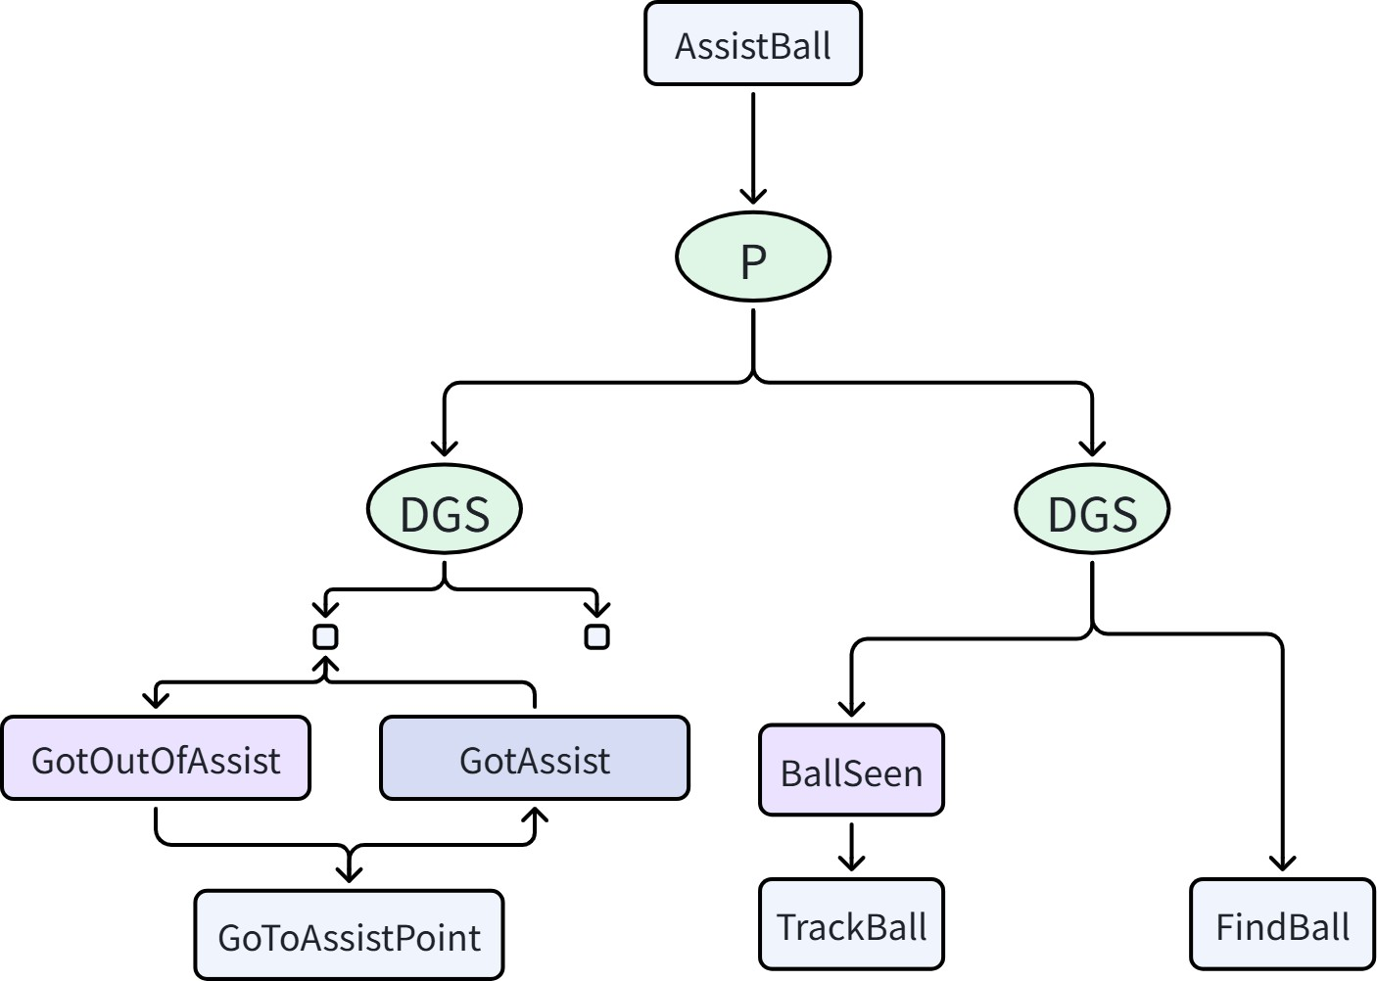

AssistBall (Parallel)
├── DynamicGuardSelector
│ ├── (GoToAssistPoint(bb), GotOutOfAssist(), GotAssist()) ← 移动到辅助点
│ └── (Do(bb), None, None)
└── DynamicGuardSelector
├── (TrackBall(bb), BallSeen()) ← 看到球：头追踪
└── (FindBall(bb), None) ← 没看到：找球
这⾥需要特别注意，之前我们说DGS的元素是元组，第⼀个是⾏为，第⼆个是判断条件（守卫），但是这⾥我们发现这便是三元组，因为我们这⾥写了use_exit=True，启动了退出条件，现在即使Guard变成了False，也不会直接退出，⽽是会等到退出条件变成True才会退出

这下我们就能看懂了了
特别要注意，这⾥的Do(bb)，始终在执⾏crouch()，也就是self.action_generator.crouch()，也就是return BodyCommand(0, 0, 0, BodyCommand.CROUCH)
这个CROUCH对应的是步态0，也就是啥也不动，⽽不是其对应的英⽂“蹲下”，历史遗留问题
复制代码
case 0: // 站着

/* code */
parameters.stp.vel_cmd = {0,0,0};
parameters.stp.gait_type = 0; break;
下⾯我们详细讲GoToAssistPoint(bb), GotOutOfAssist(), GotAssist()
GoToAssistPoint(bb) 计算辅助点并且⾛过去
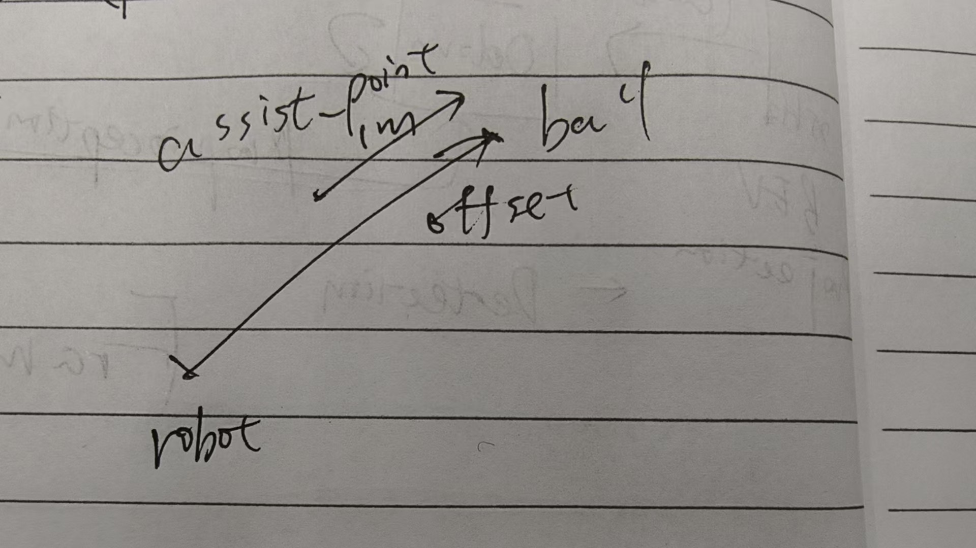
这⾥⾯有⼀些危险的操作
- ⽐如没对assist_point进⾏检查是否在场地外
- 这个assist_point的意义多⼤值得思考，⾛到机器⼈和球连线靠近机器⼈⽅向的1m的地⽅，
⽽且没考虑持球队友？

这边的代码需要有⼈专⻔负责去改。

！改⽤bhuman代码之后，有新的计算⽅法计算assist_point

dest = self.bb.best_pos
dest.z = degree_between(robot_pos, ball_global)
那么我们来看这个bb.best_pos是怎么计算出来的

复制代码
@property
def best_pos(self):
field_length = self.param.field_length field_width = self.param.field_width

voronoi_region = self.voronoi_region
sample_points = sample_points_in_voronoi(voronoi_region, num_points=20)
position_rater = PositionRater(self.param.role) best_score = -Inf
best_point = None
#计算采样点中的最佳位置与分数 ball_pos =
DBlackboard.vector3_to_tuple(self.vision_info.ball_global) for point in sample_points:
score = position_rater.posRating(point, ball_pos, self.online_mates_pos,
(-field_length/2, field_length/2, -field_width/2, field_width/2))
if score > best_score:
best_point = point best_score = score

# 当前位置与分数
current_score =
position_rater.posRating(self.vision_info.robot_pos, self.vision_info.ball_global, self.online_mates_pos,
(-field_length/2, field_length/2, -field_width/2, field_width/2))
current_pos =
DBlackboard.vector3_to_tuple(self.vision_info.robot_pos)

if best_point is not None:
best_x, best_y = best_point if current_pos is not None:
current_x, current_y = current_pos
distance = sqrt((current_x - best_x) ** 2 + (current_y
- best_y) ** 2)
else:

distance = float("inf")

score_improvement = best_score - current_score
#计算出的最佳位置显著高于当前位置且距离大于阈值，则更新最佳位置，否则保持当前位置
self.score_improvement_threshold = 0.1 #评分提升阈值 self.distance_threshold = 20.0 # 距离阈值
if (score_improvement/best_score) >
self.score_improvement_threshold and distance > self.distance_threshold: best_point = best_point

else:
best_point = current_pos
else:
best_point = current_pos #best_point是一个元组

best_pos = VecPos.from_list(best_point) # convert to VecPos（元组也可以使用from_list这个方法）

return best_pos

⾸先是获得voronoi_region，每次获取voronoi_region就会调⽤⼀次
复制代码
@property
def voronoi_region(self): #队友位置
teammates_pos = dict(self.online_mates_pos) #get_voronoi_regions函数要求输入的team_info是dict格式

my_x = float(self.vision_info.robot_pos.x) my_y = float(self.vision_info.robot_pos.y) # 将自己 (self.id) 加入到字典中
# 这样传给算法的字典就包含了 {1: (x,y), 2: (x,y)...}
teammates_pos[self.id] = (my_x + 0.01*self.id, my_y + 0.01*self.id) #场地信息
field_length = self.param.field_length field_width = self.param.field_width
field_bounds = ((-field_length/2, -field_width/2), (field_length/2, field_width/2))
#计算自己所在的voronoi区域
voronoi_region = get_voronoi_region(self.id, teammates_pos, field_bounds)
return voronoi_region

把⾃⼰的id，把整个队伍的teammates_pos（包括⾃⼰略微位移之后的），还有场地信息传进get_voronoi_regions函数（这其实可以写死，省⼀点运算时间）

这个get_voronoi_regions有⼀点复杂，但简单说就是取每两个机器⼈的中垂线，分出⼀些空间，然后有把整个场地分成每个机器⼈的部分。

在所在的voronoi_region⾥⾯采样20个点，然后根据role进⾏打分
position_rater = PositionRater(self.param.role)

PositionRater逻辑 1 根据role设置参数
复制代码
"striker": {
'ball_weight': 1.8,
'goal_weight': 1, # 增加球门权重（球门变宽，射门机会增加）
'teammate_weight': -0.6,
'boundary_weight': -0.8,
'offensive_bias': 1.4, # 增加进攻倾向
'shooting_angle_weight': 1.3, # 增加射门角度权重
'sigma_ball': 200,
'sigma_teammate': 100,
'sigma_boundary': 80,
'preferred_ball_distance': 80,
'wide_goal_bonus': 1.2, # 宽球门奖励系数
},

2
复制代码
total_rating =
(ball_potential + goal_potential +
teammate_potential + boundary_potential + role_potential)
评分函数由5个势场叠加
- ball_potential 球吸引，距离球越近分越⾼
- goal_potential 球⻔吸引

- teammate_potential 队友排斥
- boundary_potential 边界排斥
- role_potential 射⻔⻆度和进攻位置的加成

有疑问！
这个为什么是离球越近越好，不会直接撞上去吗？
assist_point也是这个给出的，但是这个assist没有单独的逻辑啊，所有striker都是这样的逻辑

下⾯找20个采样点中分数最⾼的，然后和当前位置⽐决定要不要移动移动条件是
分数提升超过 10%（score_improvement / best_score > 0.1）距离超过 20cm

- AfterAttack
这个分⽀是为了避免不停地射
(AfterAttack(bb), KickSuccess())
KickSuccess是
class KickSuccess(ConditionLeaf): def condition(self):
return 0 <= self.get_bb().timer_kick_success.elapsed() <= 1 timer_kick_success 在⿊板⾥这样更新
if self.motion_info.status == MotionInfo.KICKING:
self.kicking = True else:
if self.kicking:
KICKING
self.timer_kick_success.restart()
self.kicking = False
# 刚从 KICKING 变成非
# ← 踢完的瞬间重置计时器
复制代码

初始值 Timer(left_shift=9999)，elapsed ⼀开始就是 9999，所以 KickSuccess 默认为
False。
触发时机：踢球动作结束的瞬间，timer_kick_success 重置，elapsed 从 0 开始计时，1秒内 KickSuccess 为 True

AfterAttack就简单了，并⾏站着不动和FindBall(bb, look_down=True)
这个look_down需要注意，有可能这⾥会有问题

！！！
⽬前代码⾥，bb.kicking⼀直是false，从来没更新过，这是⼀个feature（bushi）
！！！
- AttackBall
⾸先会先set_state('ball_handling')写⼊behavior_info，声明⾃⼰在控球底下有⼀个announce_ball_handling() 这个是空函数，现在什么都不做
复制代码
class AfterAttack(Parallel):

def init (self, bb):
args = (Do(bb, 'crouch'), FindBall(bb, look_down=True)) super(AfterAttack, self). init (*args)
def run(self):
# Release ball handling after kicking ball self.get_bb().set_state('searching')
super(AfterAttack, self).run()

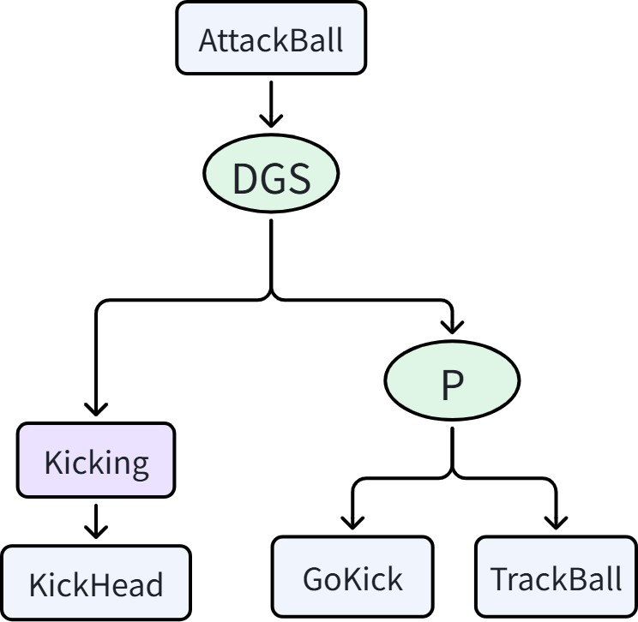

注意哈，因为我们之前提到了，kicking⼀直是false，所以KickHead就⼀直没发⽣过别看了，直接看P(GoKick，TrackBall)
TrackBall⼤家都很熟悉，不必再多介绍 GoKick
复制代码
class GoKick(Skill): """
Go to the ball and kick.
"""

def init (self, bb):
super(GoKick, self). init (bb) self.kick_timer = Timer()

def on_start(self):
self.kick_timer = Timer() self.bb.kicking = False

self.get_bb().target_used = True

def on_end(self):
super(GoKick, self).on_end()

def execute(self): ball_global =
VecPos.from_vector3(self.bb.vision_info.ball_global) # Kick direction(global) of ball
target = (self.bb.attack_target - ball_global).slope() enable_dribble = False
robot_pos = VecPos.from_vector3(self.bb.vision_info.robot_pos) if self.bb.param.pos_role == 'striker':
if self.bb.param.attack_right:
enable_dribble = ball_global.x < -150 else:
enable_dribble = ball_global.x >= 150
else:
enable_dribble = False # here
# self.bb.action_cmd.bodyCmd =
self.action_generator.dribble(ball_global.x, ball_global.y, target)

if enable_dribble:
self.bb.action_cmd.bodyCmd =
self.action_generator.dribble(ball_global.x, ball_global.y, target) else:
self.bb.action_cmd.bodyCmd =
self.action_generator.kick_ball(ball_global.x, ball_global.y, target)

return Status.RUNNING
这边是先从StrikerBrain⾥⾯拿到要攻击的⽬标点，然后根据这个⽬标点和球的位置计算出踢球的⻆度，然后根据⽬前球的位置，选择dribble（盘带）或者kick（踢球）
复制代码
if enable_dribble:
self.bb.action_cmd.bodyCmd =
self.action_generator.dribble(ball_global.x, ball_global.y, target) else:
self.bb.action_cmd.bodyCmd =
self.action_generator.kick_ball(ball_global.x, ball_global.y, target)
现在是离球⻔近就是dribble，离球⻔远就是kick
⽐如dribble，具体体现为

复制代码
self.bb.action_cmd.bodyCmd = self.action_generator.dribble(
ball_global.x, ball_global.y, target)
然后发出的就是BodyCommand(ball_global.x, ball_global.y, target, DRIBBLE=3)

最后
bb.publish() # 把 action_cmd 发出去最后的最后，还必须再看最后⼀个东⻄
我们前⾯都是以Striker举例的，我们还没看GCStriker

继承关系⼀览
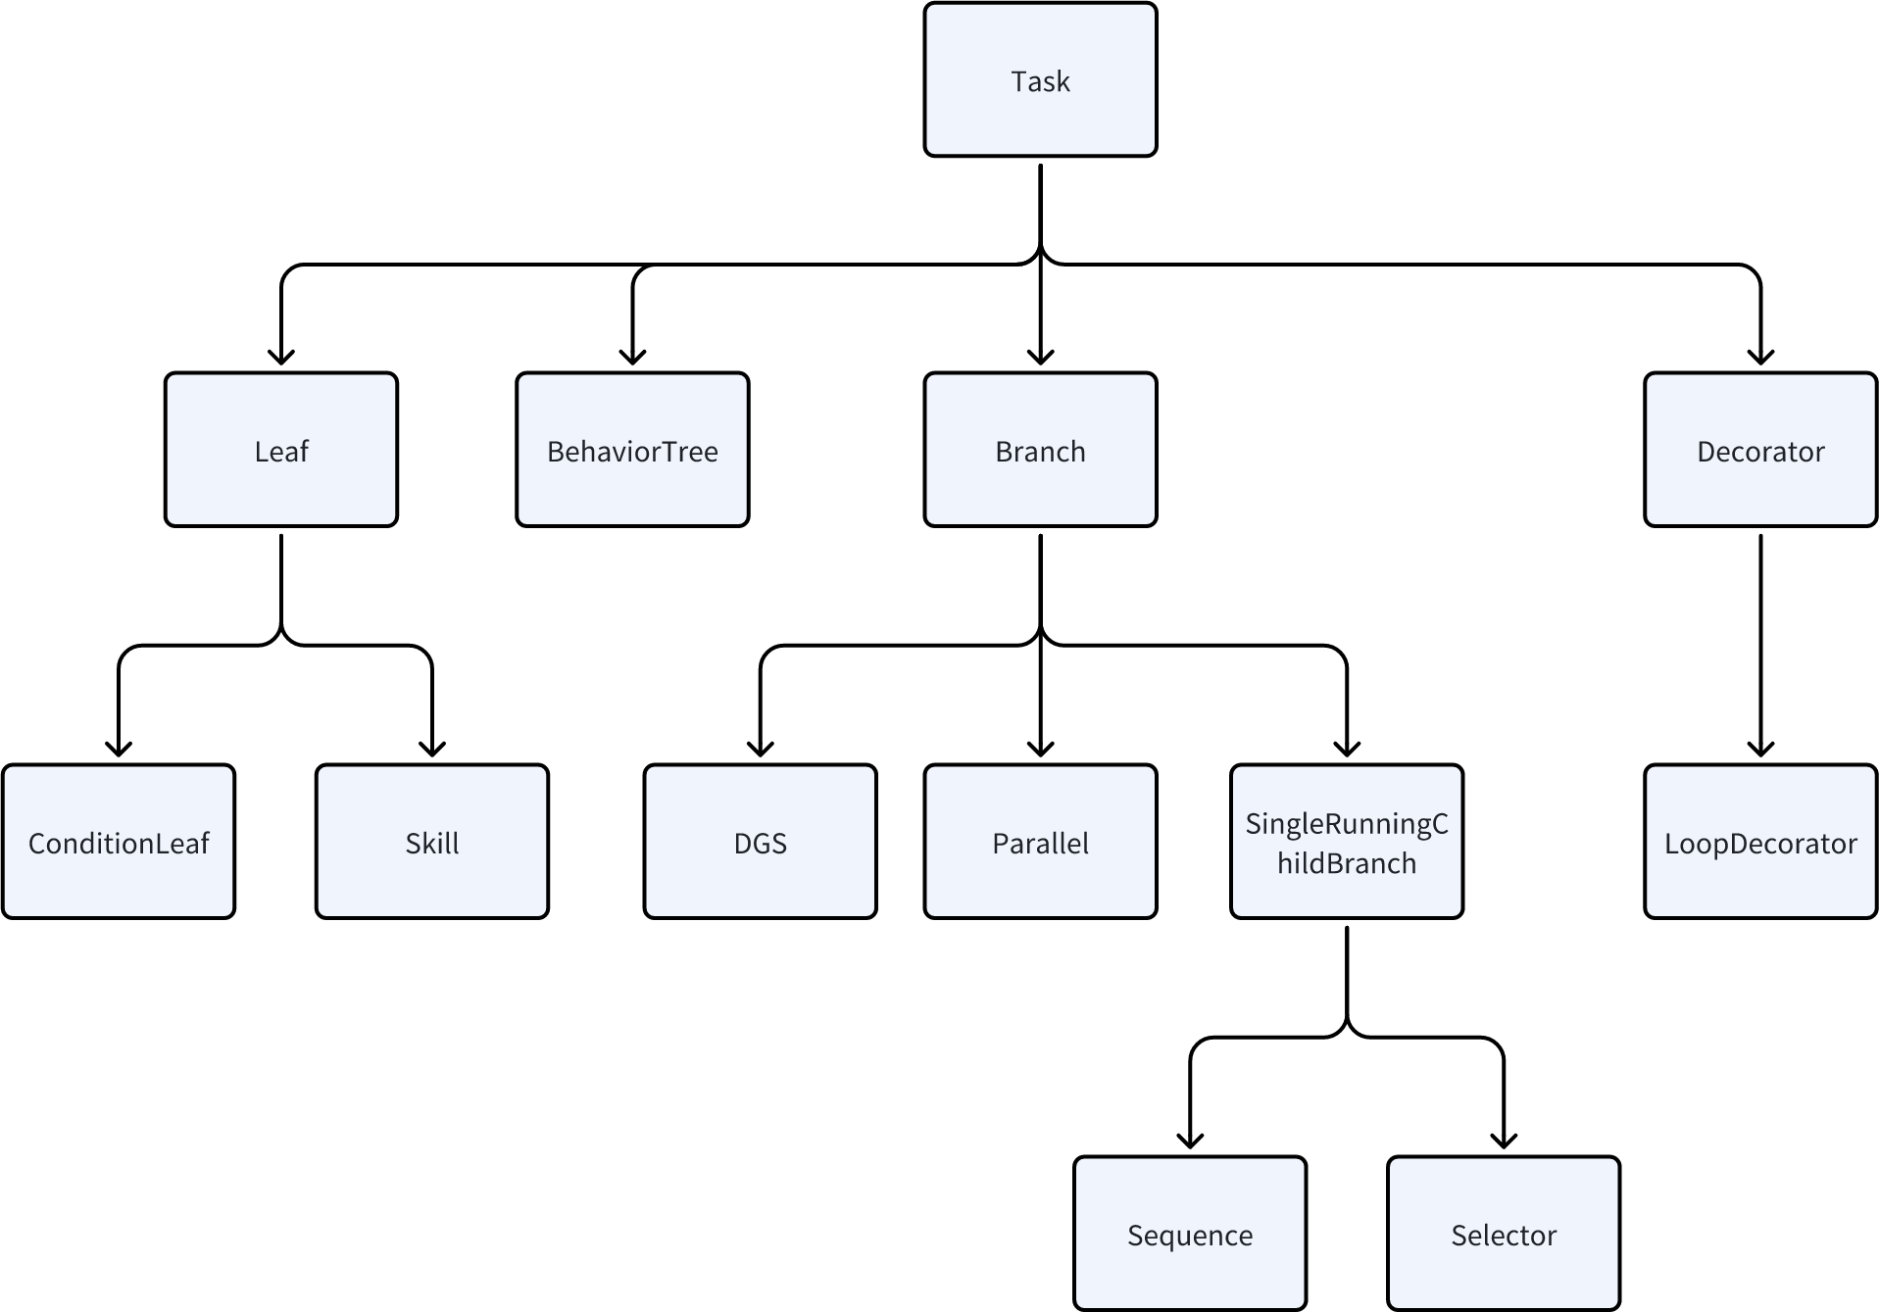

p.s.
- python⼋股回忆

super(Child, self).init(args)
这个是Python中调⽤⽗类构造函数

- ⾏为树⼋股速查
guard 守卫 就是⼀个条件检查

